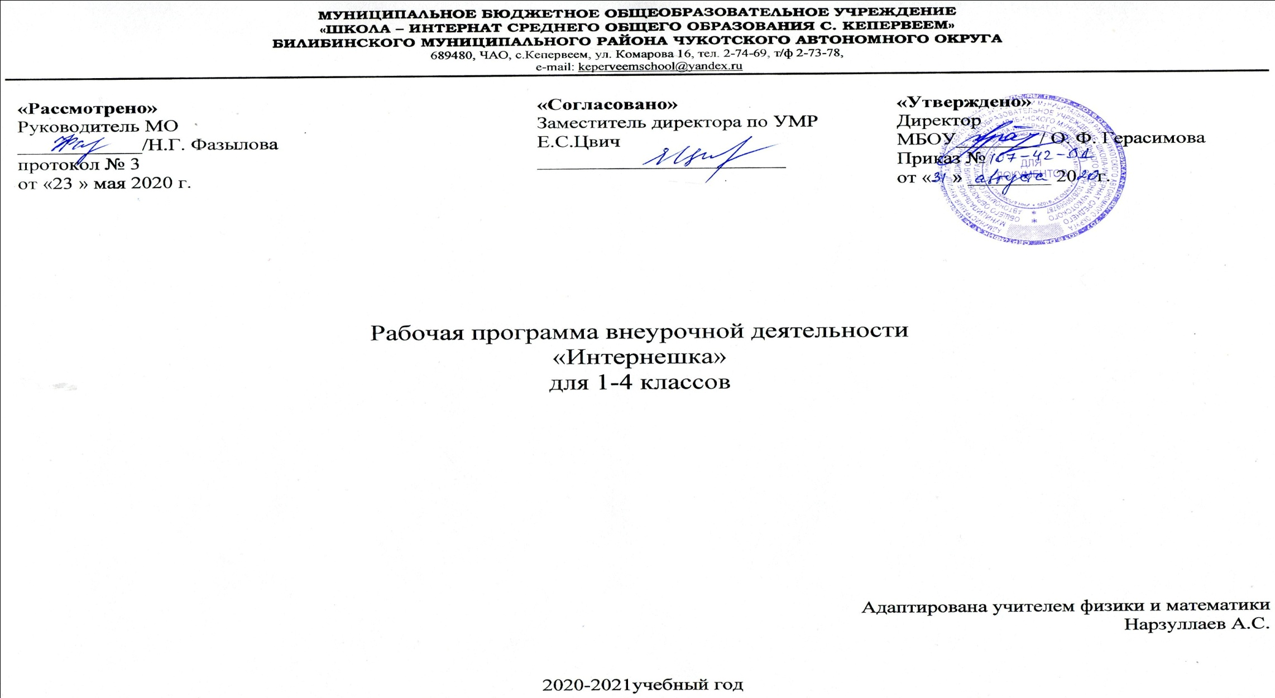

Пояснительная записка

Рабочая программа кружка «Занимательная информатика» разработана в соответствии с требованиями федерального государственного образовательного стандарта начального общего образования, на основе подпрограммы формирования икт- компетентности учащихся, в соответствии с требованиями федерального компонента государственного стандарта начального образования.
Рабочая программа кружка «Интернешка» входит во внеурочную деятельность по общеинтеллектуальному направлению развития личности.
Актуальность настоящей дополнительной образовательной программы заключается в том, что интерес к изучению новых технологий у подрастающего поколения и у родительской общественности появляется в настоящее время уже в дошкольном и раннем школьном возрасте. Поэтому сегодня, выполняя социальный заказ общества, система дополнительного образования должна решать новую проблему - подготовить подрастающее поколение к жизни, творческой и будущей профессиональной деятельности в высокоразвитом информационном обществе.
Программа предусматривает включение задач и заданий, трудность которых определяется не столько содержанием, сколько новизной и необычностью ситуации. Это способствует появлению личностной компетенции, формированию умения работать в условиях поиска, развитию сообразительности, любознательности. Создание на занятиях ситуаций активного поиска, предоставление возможности сделать собственное «открытие», знакомство с оригинальными путями рассуждений, позволят обучающимся реализовать свои возможности, приобрести уверенность в своих силах.

Цель данной программы - формирования элементов компьютерной грамотности, коммуникативных умений младших школьников с применением групповых форм организации занятий и использованием современных средств обучения.

Основные задачи программы:
- помощь детям в изучении использования компьютера как инструмента для работы в дальнейшем в различных отраслях деятельности;
- помощь в преодолении боязни работы с техникой в т.ч. решение элементарных технических вопросов;
- изучение принципов работы наиболее распространенных операционных систем;
- помощь в изучении принципов работы с основными прикладными программами;
- творческий подход к работе за компьютером (более глубокое и полное изучение инструментов некоторых прикладных программ);
- развитие умственных и творческих способностей учащихся;
- адаптация ребенка к компьютерной среде;
- овладение основами компьютерной грамотности;
- использование на практике полученных знаний в виде рефератов, докладов, программ, решение поставленных задач.
Содержание программы направлено на воспитание интереса к познанию нового, развитию наблюдательности, умения анализировать, рассуждать, доказывать, проявлять интуицию, творчески подходить к решению учебной задачи. Содержание может быть использовано для показа учащимся возможностей применения тех знаний и умений, которыми они овладевают на уроках.
Данная программа рассчитана на 34 часа.

Программа кружка построена на специально отобранном материале и опирается на следующие принципы:
    - системность;
    - гуманизация;
    - междисциплинарная интеграция;
    - дифференциация;
    - дополнительная мотивация через игру;
    - доступность, познавательность и наглядность;
    - практико-ориентированная направленность;
    - психологическая комфортность

Формы и методы работы:
- Игровая деятельность (высшие виды игры – игра с правилами: принятие и выполнение готовых правил, составление и следование коллективно-выработанным правилам; ролевая игра).
- Совместно-распределенная учебная деятельность (включенность в учебные коммуникации, парную и групповую работу).
- Круглые столы, диспуты, поисковые и научные исследования, проекты.
- Творческая деятельность (конструирование, составление мини-проектов).
Планируемые результаты реализации программы кружка
«Информашка»

ЛИЧНОСТНЫЕ РЕЗУЛЬТАТЫ
У обучающегося будут сформированы | Обучающийся получит возможность для формирования
Внутренняя позиция школьника
внутренняя позиция школьника на уровне положительного отношения к школе, ориентации на содержательные моменты школьной действительности и принятия образца «хорошего ученика» | внутренней позиции школьника на уровне положительного отношения к школе, понимания необходимости обучения, выраженного в преобладании учебно-познавательных мотивов и предпочтений социального способа оценки знаний
МЕТАПРЕДМЕТНЫЕ
- Познавательные универсальные действия
Ученик научится | Ученик получит возможность научиться
Умение анализировать объекты с целью выделения признаков
анализировать объекты с выделением существенных и несущественных признаков
Умение выбрать основание для сравнения объектов
сравнивает по заданным критериям два три объекта, выделяя два-три существенных признака | осуществлять сравнение, самостоятельно выбирая основания и критерии
Умение выбрать основание для классификации объектов
проводит классификацию по заданным критериям | осуществлять классификацию самостоятельно выбирая критерии
Умение доказать свою точку зрения
строить рассуждения в форме связи простых суждений об объекте, свойствах, связях | строить логические рассуждения, включающие установление причинно-следственных связей
Умение определять последовательность событий
устанавливать последовательность событий | устанавливать последовательность событий, выявлять недостающие элементы
Умение определять последовательность действий
определять последовательность выполнения действий, составлять простейшую инструкцию из двух-трех шагов | определять последовательность выполнения действий, составлять инструкцию (алгоритм) к выполненному действию
Умение использовать знаково-символические средства
использовать знаково-символические средства, в том числе модели и схемы для решения задач | создавать и преобразовывать модели и схемы для решения задач
Умение кодировать и декодировать информацию
кодировать и декодировать предложенную информацию | кодировать и декодировать свою информацию
Умение понимать информацию, представленную в неявном виде
понимать информацию, представленную в неявном виде (выделяет общий признак группы элементов, характеризует явление по его описанию). | понимать информацию, представленную в неявном виде (выделяет общий признак группы элементов, характеризует явление по его описанию) и самостоятельно представлять информацию в неявном виде.
- Регулятивные универсальные действия
Ученик научится | Ученик получит возможность научиться
Умение принимать и сохранять учебную цель и задачи
Принимать и сохранять учебные цели и задачи | в сотрудничестве с учителем ставить новые учебные задачи
Умение контролировать свои действия
осуществлять контроль при наличии эталона | Осуществлять контроль на уровне произвольного внимания
Умения планировать свои действия
планировать и выполнять свои действия в соответствии с поставленной задачей и условиями ее реализации | планировать и выполнять свои действия в соответствии с поставленной задачей и условиями ее реализации в новом учебном материале
Умения оценивать свои действия
оценивать правильность выполнения действия на уровне ретроспективной оценки | самостоятельно адекватно оценивать правильность выполнения действия и вносить необходимые коррективы в исполнение как по ходу его реализации, так и в конце действия
- Коммуникативные универсальные действия
Ученик научится | Ученик получит возможность научиться
Умение объяснить свой выбор
строить понятные для партнера высказывания при объяснении своего выбора | строить понятные для партнера высказывания при объяснении своего выбора и отвечать на поставленные вопросы
Умение задавать вопросы
формулировать вопросы | формулировать вопросы, необходимые для организации собственной деятельности и сотрудничества с партнером

ПРЕДМЕТНЫЕ РЕЗУЛЬТАТЫ
Прогнозируемые результаты и способы их проверки:
По окончании обучения учащиеся должны демонстрировать сформированные умения и навыки работы с информацией и применять их в практической деятельности и повседневной жизни. Ожидается, что в результате освоения общих навыков работы с информацией учащиеся будут уметь:
- представлять информацию в табличной форме, в виде схем;
- создавать свои источники информации – информационные проекты (сообщения, небольшие сочинения, графические работы);
- создавать и преобразовывать информацию, представленную в виде текста, таблиц, рисунков;
- владеть основами компьютерной грамотности;
- использовать на практике полученные знания в виде докладов, программ, решать поставленные задачи;
- готовить к защите и защищать небольшие проекты по заданной теме;
- придерживаться этических правил и норм, применяемых при работе с информацией, применять правила безопасного поведения при работе с компьютерами.
Формы и средства контроля, оценки и фиксации результатов
Форма подведения итогов реализации дополнительной образовательной программы «Занимательная информатика» – игры, соревнования, конкурсы, марафон, защита проекта.
Способы контроля:
- устный опрос;
- комбинированный опрос;
- проверка самостоятельной работы;
- игры;
- защита проектов

Система оценивания – безотметочная. Используется только словесная оценка достижений учащихся.
Форма подведения итогов реализации дополнительной образовательной программы «Занимательная информатика» – игры, соревнования, конкурсы, марафон, защита проектов.
Результаты проектных работ помещаются в ученическое портфолио.
Материально-техническое обеспечение программы
I. Технические средства обучения:
1) ноутбук;
2) проектор;
3) сетевой принтер;
4) устройства вывода звуковой информации (колонки) для озвучивания всего класса;
5) интерактивная доска.
II. Программные средства:
- Операционная система Windows 7 (стартовая);
Учебно-тематический план (34 ч)
Учебная тема | Количество часов
 | 3-4 класс
Основы компьютерной грамотности | 3
Работа в текстовом редакторе MS Word | 10
Работа с графическим редактором MS Paint. | 8
Работа с табличным редактором Excel | 6
Работа в программе MS PowerPoint | 7
Всего | 34
Поурочно-тематическое планирование кружка
Дата | №  п/п | Наименование тем занятий
Основы компьютерной грамотности
 | 1 | Вводное занятие. Техника безопасности на занятиях кружка.  Знакомство с устройством компьютера.
 | 2 | Правила жизни людей в мире информации. Оргтехника.
 | 3 | Различные способы передачи информации (буква, пиктограмма, иероглиф, рисунок).
Работа в текстовом редакторе MS Word
 | 4 | Создание текстового документа. Способы редактирования текста.
 | 5 | Редактирование текста: выделение текста, копирование и перемещение текста.
 | 6 | Оформление текста: применение шрифтов и их атрибутов. Оформление текста: выделение текста цветом.
 | 7 | Проверка орфографии и грамматики.
 | 8 | Использование элементов рисования (автофигуры, рисунки, клипы).
 | 9 | Использование элементов рисования (надписи WordArt).
 | 10 | Создание мини-проекта «Поздравительная открытка «С днем рождения».
 | 11 | Работа с таблицами: создание таблиц, ввод текста, форматирование текста, изменение направления текста.
 | 12 | Форматирование таблиц: добавление границ и заливки.
 | 13 | Создание проекта «Расписание уроков».
Работа с графическим редактором MS Paint.
 | 14 | Работа с графическим редактором Paint.
 | 15 | Создание мини-проекта «Поздравительная открытка «С Новым годом».
 | 16 | Редактирование объектов. Обращение цвета.
 | 17 | Конструирование.
 | 18 | Создание мини-проекта «Волшебница-зима».
 | 19 | Создание мини-проекта «Волшебница-зима».
 | 20 | Создание мини-проекта «Поздравительная открытка «День защитника Отечества».
 | 21 | Создание мини-проекта «Поздравительная открытка «День защитника Отечества».
Работа с табличным редактором Excel
 | 22 | Особенности представления в информации в табличном редактореMS Excel.
 | 23 | Создание мини-проекта «Поздравительная открытка «8 Марта».
 | 24 | Создание линейных и столбчатых диаграмм. Форматирование.
 | 25 | Создание круговых диаграмм. Форматирование.
 | 26 | Использование автоввода данных. Форматирование ячеек.
 | 27 | Создание мини-проекта «Наблюдения за погодой».
Работа в программе MS PowerPoint
 | 28 | Особенности представления в информации в программе MS PowerPoint.
 | 29 | Создание слайдов. Макет. Форматирование объектов.
 | 30 | Настройка анимации. Дизайн.
 | 31 | Создание творческих мини-проектов в среде MS PowerPoint.
 | 32 | Создание творческих мини-проектов в среде MS PowerPoint.
 | 33 | Защита мини-проектов.
 | 34 | Защита мини-проектов. Заключительное занятие.
Итого |  | 34 ч

